2016年恩施自治州初中学业考试地理、生物卷
生物试题
一、填空题（本大题共10小题，每小题2分，共20分）
11．下列叙述正确的是
A．人体血液循环系统由心脏、血管、血液等器官组成
B．绿色开花植物的输导组织存在于茎中，花、果实、种子中没有
C．上皮组织分布于体表或体内管腔内表面，具有保护和分泌作用
D．癌细胞在体内毫无控制地分裂生长，可以分化形成各种组织
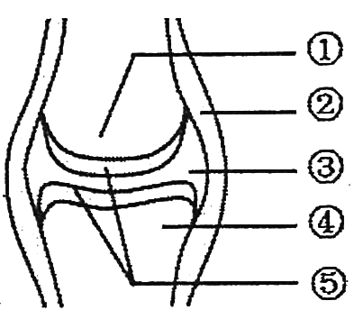
12．右图（图6）表示关节结构示意图，下列叙述错误的是
A．结构②覆盖在关节表面，是骨骼肌[来源:学。科。网]
B．肌腱可绕过关节附着在相邻的骨上
C．骨与骨通过关节等方式相连形成骨骼
D．结构③中的滑液能减少骨与骨之间的摩擦
13．人体能通过感觉器官感知外界刺激，以下表述正确的是
A．外界光线进入眼球的途径为：角膜→晶状体→房水→玻璃体
B．因为瞳孔可以开大与缩小，所以人可以看清远近不同的物体
C．声波引起振动，在内耳中传导顺序为：前庭→耳蜗→半规管
D．咽鼓管与中耳相通，吞咽可调节鼓膜内外气压平衡
14．有关动物的行为，下列叙述正确的是
A．后天学习行为是一种本能，受体内遗传物质控制
B．大雁南飞，是取食行为，因为南方气候温暖，食物丰富
C．雄狮威严屹立于岩石上，发出阵阵吼声，属于攻击行为
D．蜜蜂群内成员分工合作共同维持群体生活，属于社群行为
15．下列有关微生物的说法正确的是
A．病毒性感冒可以服用抗生素进行治疗 B．细菌有细胞结构，但无成形的细胞核
C．真菌有细胞结构，都是单细胞生物 D．可以利用低温杀灭细菌，用于食物的保存
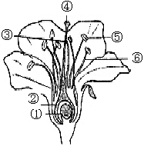
16．右图（图7）是桃花的结构示意图，受精后发育成种子和果实的是
A．①②
B．③②
C．④⑤
D．①⑥
17．下列诗句都描述了当时的自然景观，从中可以看出，生态环境最差的是
A．乱花渐欲迷人眼，浅草才能没马蹄 B．山重水复疑无路，柳暗花明又一村
C．大漠孤烟直，长河落日圆 D．两个黄鹂鸣翠柳，一行白鹭上青天
18．甲同学早餐只吃了稀饭，乙同学早餐只喝了牛奶，几小时后他们的小肠内吸收的主要物质分别是
A．麦芽糖和氨基酸 B．葡萄糖和氨基酸 C．葡萄糖和甘油 D．麦芽糖和脂肪酸
19．转基因技术是现代生物技术的核心，下列关于转基因技术的叙述错误的是
A．转基因技术可以用于遗传病的诊断与治疗
B．利用转基因技术培育出的农作物不能食用
C．转基因技术可以使动物、植物甚至微生物成为制造药物的“微型工厂”
D．转基因技术就是把一个生物体的基因转移到另一个生物体DNA中的技术
20．艾滋病是由“人类免疫缺陷病毒HIV”引起的，是一种病死率极高的传染病，但我们不能因此歧视艾滋病患者。红丝带行动告诉我们，下列与艾滋病患者的哪些接触行为不会被感染
①交谈 ②共餐 ③握手 ④共用注射器 ⑤拥抱 ⑥被蚊子叮咬 ⑦一起学习 ⑧性接触
A．①②③④⑤⑥ B．①②③⑤⑦⑧ C．①③④⑤⑥⑦ D．①②③⑤⑥⑦
二、非选择题（本大题共6小题，共30分）
25．人体是一部“复杂而精密的仪器”，是自然的杰作，是宇宙之谜！人体内各项生理活动有条不紊地进行，因神经系统的调节和支配，各系统分工协作，各司其职而又是一个统一的整体，使得人作为万物之灵，能更快速的对环境改变作出相应调节。人体更多奥秘，期待同学们努力学习，穷毕生精力去探究。同学们，请运用所学知识，根据下图（图12）回答有关问题。（6分）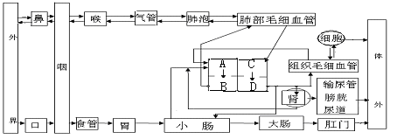
（1）发生在肺泡和肺泡周围毛细血管中血液之间的气体交换是通过 实现的。
（2）若静脉注射药物，则药物经过心脏各腔的先后顺序是 （用图中字母表示）。
（3）某患者检查尿液时发现尿液中有红细胞和蛋白质。此人肾脏肾单位的 可能发生了病变。
（4）图中肺泡壁、小肠绒毛壁、毛细血管壁以及肾小囊壁等结构的共同特点是：壁很薄，由单层细胞构成，这些结构特点有利于进行 。
（5）吸烟、酗酒、吸毒是当今社会的三大公害，已经成为严重威胁人类身心健康的社会问题。毒品损害人的大脑和心脏，吸毒具有成瘾性，吸毒和贩毒严重危害社会安定和经济发展。国际上把每年的 定为“国际禁毒日”。[来源:Z*xx*k.Com]
（6）一则微信《人体内脏“排毒”时间表》：“晚间11至凌晨1点，肝的排毒；凌晨1至3点，胆的排毒；凌晨3至5点，肺的排毒；……”你认为这种说法是否正确，为什么？
。
26．“我多想成为一棵树，脚踩卑贱的泥土，枝杆伸展在空中，用手去触摸空气的流动和阳光的温度，虽然安静，却在隐谧地成长！”诗人用灵动的文字，描绘了植物的生理作用。请结合所学生物学知识，回答下列问题：（6分）
（1）大树根系的吸水主要由根部根尖的 区来完成，水分蒸腾主要是通过叶片的 来完成的。
（2）1公顷阔叶林，每天吸收约1吨的二氧化碳，并释放出约0.73吨的氧气，这是树林进行
的结果。一棵树从种子到长成大树的过程中，其增重部分主要来自于空气中的
。
（3）技术员利用“嫁接”对低产果园进行改造，他们用“快”、“准”、“稳”三字要诀来指导操作，其目的是让 ，以提高成活率。
（4）树林里凌晨时分空气中二氧化碳的含量高于傍晚时分，其原因是：
。
27．青春期，生命历程最美的花季，人生在这里奠基，理想从这里扬帆，在青春的书页，我们用拼搏用汗水书写人生最华丽的篇章！拥有强健的体魄、拥有完整的人格、拥有坚定的信念、以及养成良好的习惯和适应社会的能力，我们才能薪火相传，从父辈手中接过复兴中华的接力棒，在服务社会中实现我们的人生价值！下图为女性生殖系统结构图，请据图（图13）回答相关问题：（5分）
（1）进入青春期，生殖器官迅速发育。图中各器官既属于生殖器官，又属于内分泌器官的是 （填图中字母）。
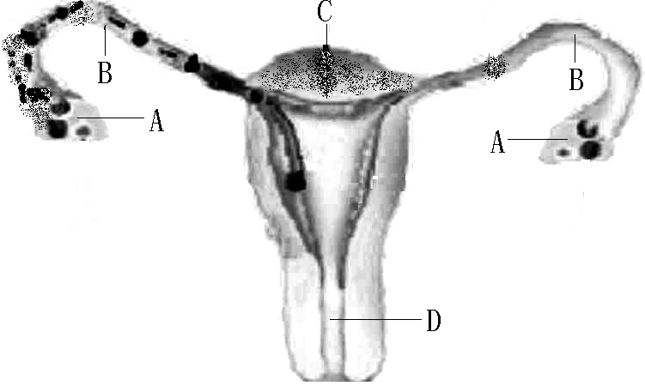
（2）卵细胞和精子结合的过程叫受精，地点在 （填图中字母）内。人工流产是通过手术或使用药物的方式将早期胚胎从母体内清除，会对母体造成一系列伤害，可导致不孕甚至死亡。其原因是人的胚胎发育主要在母体 （填图中字母）内进行，在清除胚胎时，会对该部位造成严重损伤。
（3）标志女性性成熟具有生育能力的生理现象是 。
（4）“人类的每一个生命都是由母亲的一个卵子从父亲的上亿个精子中挑选出最优秀的一个来与之结合，形成受精卵，开始了新的生命。”读罢此段文字，你的感想是：
。
28．请将有关生物的遗传和变异的概念图（图14）补充完整：（3分）
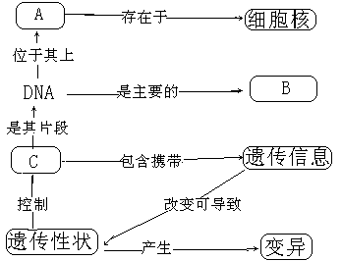

A：

B：

C：

29．“星光大道”舞台上，选手**丹让全国观众欣赏了来自恩施土家女歌手的甜美嗓音。在现场，评委们有幸品尝到了她带来的“人参鸡蛋”。生这种蛋的母鸡，吃富硒玉米和人参长大，生出的蛋外观与普通鸡蛋无异，将蛋打到杯中，用80℃水冲开，具有浓郁香味的人参鸡蛋饮料即可饮用，令现场观众啧啧称奇！图15是生产该人参鸡蛋的生态农庄结构示意图，请据图回答相关问题：（5分）
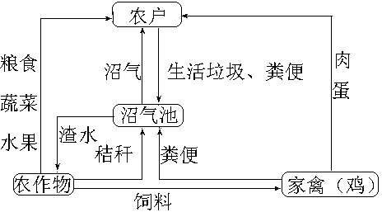
（1）输入该生态系统的总能量来源于 。
（2）该生态农庄的植物秸秆、人畜粪便放入沼气池可以产生沼气，沼气池中的微生物主要是 。[来源:Zxxk.Com]
（3）请写出该生态系统中最长的一条捕食食物链：
。
（4）该生态农庄种植的玉米、马铃薯、白菜、黄瓜、大蒜、月季、茶树等植物中属于单子叶植物的有 。
（5）恩施号称“世界硒都”，土壤中富含硒。含硒的食品有延缓人体衰老、预防癌症的作用。有同学认为植物源源不断的从土壤中吸收硒元素，生物圈中的硒会越来越少。你认为这种观点是否正确，为什么？ 。[来源:学科网]
30．恩施州独特的地形地貌以及温润的气候，孕育了一大批有地方特色的农产品。为提高农产品质量，增强市场竞争力，许多地方建起了育苗工厂。让“种子萌发成幼苗”这个过程在车间内完成，根壮苗齐，种子用量和人力成本大大降低。种子萌发，需要什么外界条件？小明参观了为“六城同创”配套服务的某花卉公司育苗车间后，决定自己动手，探究一下“种子萌发需要的外部条件”。 （5分）
材料器具：锥形瓶4个、清水、恒温箱、绿豆种子若干（饱满完整有活力）
小明设计的实验方案（图16）及结果如下：
装置 | 种子数 | 条件 | 温度 | 时间 | 实验结果
① | 10粒 | 干燥、充足的空气 | 25℃ | 3天 | 0粒萌发
② | 10粒 | 种子完全浸没在水中、充足的空气 | 25℃ | 3天 | 0粒萌发
③ | 10粒 | 潮湿、充足的空气 | 25℃ | 3天 | 10粒萌发
④ | 10粒 | 潮湿、充足的空气 | 2℃ | 3天[来源:Z+xx+k.Com] | 0粒萌发

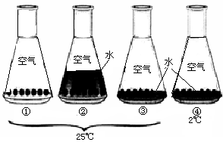
（1）比较①和③的结果可得出种子萌发需要 。
（2）比较②和③的结果可得出种子萌发需要 。
（3）比较④和③的结果可得出种子萌发需要 。
（4）种子萌发过程中种子内有机物总量的变化是 。
（5）小明设计的试验中为何每瓶要放10粒种子，而不只放1粒种子，为什么？ 。

参考答案和评分说明
一、选择题（每小题2分，共20分）
11－15CADDB 16－20ACBBD
25．（每空1分，共6分）
（1）气体扩散 （2）A→B→C→D （3）肾小球 （4）物质交换 （5）6月26日
（6）不正确，人体内的任何活的组织细胞每时每刻都在进行新陈代谢，无特定时段（意思相一致即可给分）
26．（每空1分，共6分）
（1）成熟（根毛） 气孔 （2）光合作用 二氧化碳
（3）接穗和砧木的形成层紧密结合在一起
（4）植物夜间进行呼吸作用消耗了氧气，产生了二氧化碳
27．（每空1分，共5分）
（1） A （2） B C （3）出现月经周期
（4）此题为开放性试题，答对以下任意一点即可给分
①感恩父母的生育艰难，养育艰辛；②每个人能平安降生都是幸运的，应珍惜自己、他人的生命；
每个人生来就是强者；④每个人都是独特的，都有无人能及的长处，学会欣赏自己。
28．（每空1分，共3分）
A：染色体 B：遗传物质 C：基因
29．（每空1分，共5分）
（1）太阳能（太阳光能或农作物固定的太阳能）
（2） 产甲烷细菌
（3）玉米→母鸡→人
（4）玉米、大蒜（全对给分）
（5）该观点不对，硒元素伴随物质循环，随食物链进入家禽、人体体内，但粪便、尸体中的硒最终被分解、归还到无机环境中，所以生物圈中的硒不会增多，也不会减少。
30．（每空1分，共5分）
（1）适量的水分 （2）充足的空气 （3）适宜的温度 （4）减少
（5）避免实验的偶然性,减少实验误差,提高实验结果可信度

